
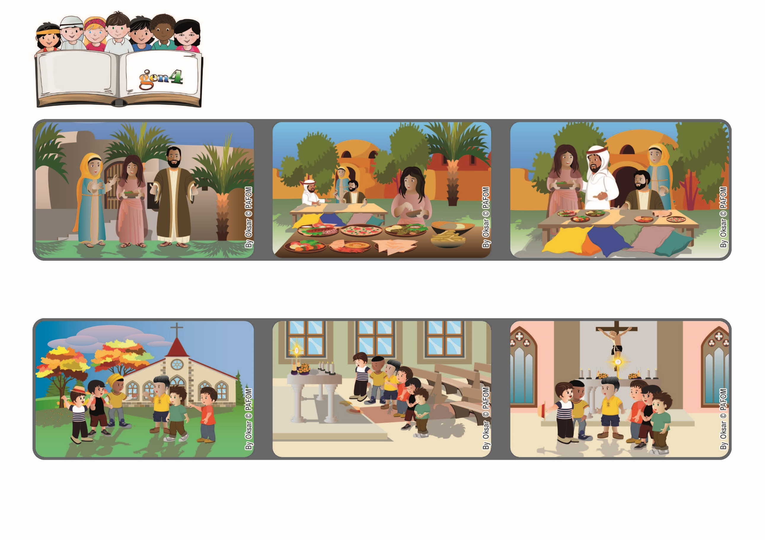
2022年7月
普世博愛運動
生活
聖言

「其實需要的惟有一件。」 (路 10:42)
愛很重要！
離開前，路加說他雖然沒有聽到耶穌的聲音，但他明白耶穌很愛我們。
大家首先靜下來聆聽個人心中的耶穌，然後一起為最貧窮的人及為和平祈禱。
義大利第四代新青小組的經驗：
我們在一所學校度過了一個美好的下午聚會，結束時我們進了學校的小聖堂。
瑪爾大對此感到不太開心，因為瑪利亞沒有幫助她，但耶穌向她解釋說，聆聽天主對我們說的話也很重要。
耶穌有很多朋友，其中有住在伯達尼的瑪爾大、瑪利亞和拉匝祿三姐弟。
有一天，耶穌去他們家。 瑪爾大正在忙著打掃和為耶穌準備一頓豐富的午餐，而瑪利亞則停下來聆聽耶穌聖言。
”© PAFOM, Disegni e testo a cura del Centro Gen4”
第四代新青 (Gen4) 是生活普世博愛運動精神的小朋友，創始人是盧嘉勒女士 (Chiara Lubich) 。

